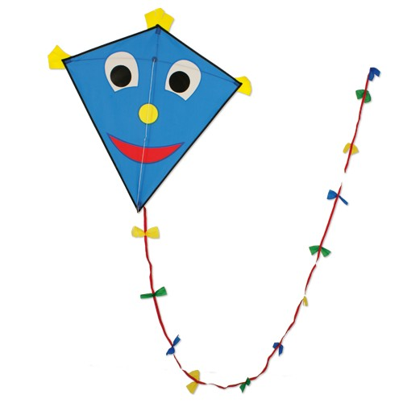Dzień Dobry. Witam Wszystkich
Wiecie co to jest przedstawia obrazek na górze??
Nie … To nie jest litera U choć podobna
Tak zgadza się to jest latawiec
A wiecie może jak zrobić taki latawiec???
Co będzie na potrzebne??

Na początku zapraszam Was na krótka bajkę pt. „ LATAWCE – Buni ”

https://www.youtube.com/watch?v=sQubGSK6Po4&t=50s

Obejrzeliście bajkę o latawcu…???
Dlaczego latawiec lata?
W największym skrócie dlatego, że ciśnienie pod nim jest większe niż ciśnienie nad nim. Ta różnica ciśnień wynika z tego, że pęd powietrza opływa go z góry i z dołu z różną prędkością.
Struga powietrza „natrafiając” na latawiec rozdziela się. Gdy latawiec znajduje się pod odpowiednim kątem (to tzw. kąt natarcia), struga, która opływa go wzdłuż górnej powierzchni porusza się szybciej, a wzdłuż dolnej wolniej. To powoduje, ze nad latawcem jest niższe ciśnienie, a pod nim wyższe. To powoduje, że latawiec zaczyna się unosić. Jeżeli tak jest, dlaczego nie unosi się w nieskończoność ? Bo w dół ciągnie go siła grawitacji. Czym latawiec cięższy, tym ma ona większe znaczenie. Jeżeli unosi jakąś aparaturę badawczą, „zły” wpływ siły grawitacji można nadrobić zwiększając powierzchnię „skrzydła”. Ale i tutaj trzeba znać umiar. Czym większe skrzydło, tym cięższy latawiec, tym mocniejsza (a więc także cięższa) musi być linka, która go przytrzymuje. Duże latawce w zasadzie nie startują z rozbiegu, a do tego by puszczać je “z ręki” potrzeba dużego wiatru.
A co z ogonem? Latawce potrafią bez nich latać, ale w przypadku płaskich latawców ogon jest bardzo pomocny. Choć powoduje że latawiec jest cięższy, a to oznacza, ze na pewno wolniej będzie się wznosił i niżej latał, ogon utrudnia niepożądane obroty i kołysanie latawca wokół którejś z jego osi. Obroty są problemem szczególnie dla mniejszych latawców, które są bardzo podatne na zmieniający się wiatr. W skrócie, ogon zwiększa stabilność. Zresztą to akurat możecie sprawdzić sami.
To teraz przechodzimy do działania Kochania moi…
